


Sehnsucht nach dem Mega-Event: Sollte Deutschland sich wieder um Olympische Spiele bewerben?

1 Lies die Einleitung und den Hintergrund zur Debatte im Medienspiegel: https://buzzard.org/396594. Fasse kurz zusammen, worum es geht.
Deutschland bewirbt sich für 2036, 2040 oder 2044 um die Olympischen Sommerspiele und die Paralympics. Der Deutsche Olympische Sportbund (DOSB) wählt eine Stadt oder Region aus und will bei diesem Prozess die Bevölkerung einbeziehen, da in der Vergangenheit Bewerbungen häufig fehlgeschlagen sind. Vier Städte und Regionen hatten sich beworben: In München und in der Rhein-Ruhr-Region gab es positive Bürgerentscheide für eine Bewerbung. In Berlin findet keine Volksabstimmung statt. Hamburg hat sich in einem Bürgerschaftsreferendum (Vorschlag des Senats) mehrheitlich gegen eine Bewerbung entschieden.

2 Juniorwahl: Bürgerentscheid „Olympia-Bewerbung“
Fragestellung:
„Sollte sich deine Stadt/Region um die Olympischen Sommerspiele für 2036, 2040 oder 2044 bewerben?“
Führt in der Klasse eine simulierte Juniorwahl zu einem Bürgerentscheid durch. Ihr übernehmt alle Schritte selbst: Information, Wahl, Auswertung und Reflexion.

a) Vorbereitung:
- Klärt in der Klasse:
- Was ist ein Bürgerentscheid?
- Was bedeutet es konkret, wenn sich eine Stadt/Region für Olympia bewirbt?
- Wie unterscheidet er sich von einer Wahl (z. B. Bundestagswahl)?
In allen Bundesländern gibt es direktdemokratische Verfahren auf Landesebene und kommunaler Ebene. Die Bezeichnungen und Verfahren unterscheiden sich leicht, z. B. ist ein Bürgerschaftsreferendum (parlamentarisch initiiertes Referendum) wie in Hamburg nicht flächendeckend vorgesehen. Als Bürgerentscheid bezeichnen wir eine Abstimmung der stimmberechtigten Bürgerinnen und Bürger einer Kommune oder einer Region über eine Sachfrage. Die Entscheidung ist bindend.
Wenn sich eine Stadt/Region als Austragungsort bewirbt, kommt sie zunächst nur in den Auswahlprozess des Deutschen Olympischen Sportbundes.
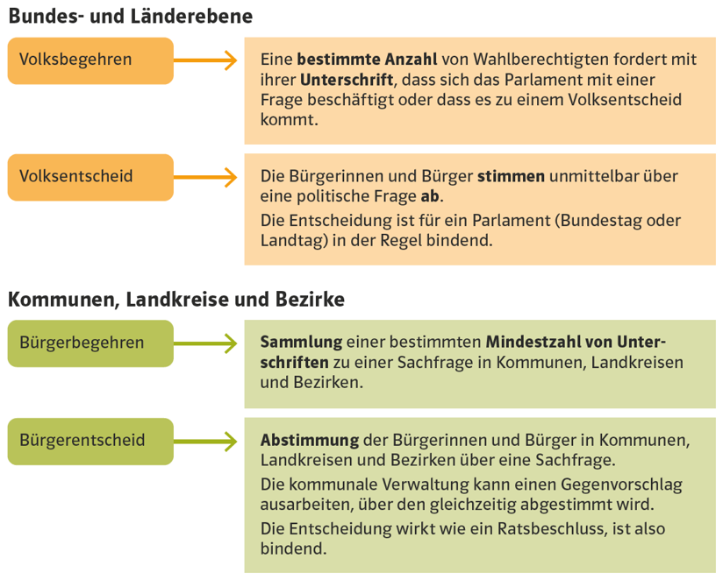
Im Unterschied dazu stimmen die Bürgerinnen und Bürger bei einer Wahl über eine Volksvertretung durch Personen und Parteien im Parlament oder Gemeinderat ab (repräsentative Demokratie).
M1 Elemente direkter Demokratie in Deutschland

- Erarbeitet die verschiedenen Positionen. Bildet dazu zwei Gruppen:
- Gruppe A: Pro-Argumente
- Gruppe B: Contra-Argumente

Pro-Argumente | Contra-Argumente
- gemeinsame positive Aufgabe für ganz Deutschland  - finanzielle und strukturelle Aufmerksamkeit für den Sport  - Erneuerung und Aufbau der Infrastruktur  - Begeisterung von Kindern und Jugendlichen für den Sport (Vereinsbeitritte)  - internationale Aufmerksamkeit | - hoher Ressourcen- und Flächenverbrauch, Eingriffe in die Städte und in die Natur  - CO₂-Emissionen  - hohen Kosten  - geringe wirtschaftliche Effekte  - Druck auf Wohnraum und steigende Mieten in den Städten  - schlechte Arbeitsbedingungen bei Bauprojekten und Infrastrukturmaßnahmen  - erhöhte Sicherheitsmaßnahmen und Überwachung des öffentlichen Raums

- Informiert die jeweils andere Gruppe über die wichtigsten Argumente eurer Pro- oder Contra-Position. Dazu könnt ihr z. B. ein Thesenpapier, Plakat oder ein Infoblatt erstellen. Nachfragen sind erlaubt.
- Ihr dürft auch über die verschiedenen Argumente diskutieren.
- Plant die Wahlorganisation:
- Wählt eine Wahlkommission mit klaren Aufgaben:
Wahlleitung (eine Person),
Wahlhelfer/innen (2–4 Personen)
- Die Wahlkommission entscheidet und organisiert:
Wahltermin (Datum und Uhrzeit während des Unterrichts),
Wahllokal (z. B. Klassenraum),
Wählerverzeichnis (Liste aller teilnehmenden Schülerinnen und Schüler),
Stimmzettel mit Abstimmungsfrage und Antwortoptionen: Ja/Nein/Enthaltung,
Regeln zur freien, gleichen und geheimen Wahl (z. B. Wahlkabine, undurchsichtige Wahlurne).

Individuelle Lösungen. Bei der Vorbereitung eignen sich die Schülerinnen und Schüler Wissen über Plebiszite in Deutschland an. Sie vertiefen ihre Kenntnisse über direkte Demokratie und setzen ein Planspiel um. Dabei wenden sie die Wahlgrundsätze praktisch an.

b) Wahlakt:
- Führt den Bürgerentscheid als Juniorwahl in der Klasse realitätsnah durch.
- Die Schülerinnen und Schüler dürfen das Wahllokal betreten.
- Sie werden von der Wahlkommission registriert (durch Abhaken der Stimmberechtigten in der Liste).
- Sie erhalten von der Wahlkommission einen Stimmzettel und gehen einzeln zur Wahlkabine.
- Die Wahlberechtigten füllen den Stimmzettel in geheimer Wahl aus und werfen ihn gefaltet in die Wahlurne.
- Die Wahlkommission achtet darauf, dass jede Person nur einmal abstimmt.

Individuelle Lösungen. Der Wahlakt ermöglicht es den Schülerinnen und Schülern, demokratische Abstimmungsverfahren zu verstehen und zu erleben. Alles soll möglichst realitätsnah ablaufen.

c) Nachbereitung:
- Auszählung: Nach Schließen des Wahllokals öffnet die Wahlkommission die Wahlurne und zählt die Stimmen laut und für alle sichtbar aus:
Anzahl der abgegebenen Stimmen:
Ja-Stimmen:
Nein-Stimmen:
Enthaltungen:

- Ergebnis: Die Wahlleitung verkündet:
- die Wahlbeteiligung (in Prozent),
- die Stimmenverteilung,
- die Mehrheitsentscheidung („Die Mehrheit ist für/gegen eine Bewerbung“).

- Interpretation und Diskussion:
- Hat euch das Ergebnis überrascht oder war es erwartbar?
- Welche Argumente waren in der Klasse besonders wichtig?
- Inwiefern haben die Informationen der anderen Gruppe (Thesenpapier, Plakat oder Infoblatt) eure Entscheidung beeinflusst?
- Unterscheidet sich das Ergebnis eurer Juniorwahl von den Abstimmungen in München und in der Rhein-Ruhr-Region (Bürgerentscheide) sowie in Hamburg (Bürgerschaftsreferendum)?
- Reflexion:
- Welche Vorteile hat es, wenn Bürgerinnen und Bürger bei solchen Großprojekten mitentscheiden können?
- Welche Risiken oder Grenzen seht ihr (z. B. Informationsstand, populistische Vereinfachungen, Kosten der Abstimmung)?
- Was habe ich durch die Juniorwahl zum Olympia-Bürgerentscheid über Demokratie und politische Beteiligung gelernt?

Individuelle Lösungen. Juniorwahlen können dazu führen, dass das Interesse über echte Wahlen und Referenden steigt und dass sich die Wahlbeteiligung von Erstwählenden erhöht. Politische Diskussionen, auch in den Familien, werden angeregt. Durch positives Erleben kann das Vertrauen in die Demokratie gestärkt werden.

